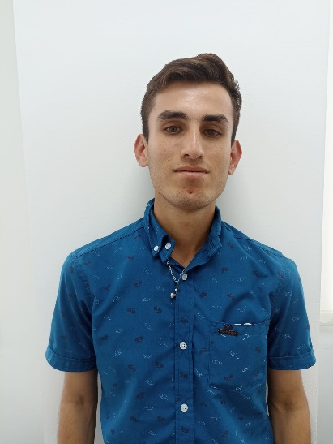

**IDERLEY CARVAJAL GIRALDO**

**TÉCNICA PROFESIONAL EN PROCESOS EMPRESARIALES**

Dirección: Vereda el Crucero

C.C. 1057788360 Manzanares Caldas

Numero de contacto:3192140573

E-mail: iderley7255@gmail.com

**Perfil Profesional**

Soy una persona organizada, amable con muchas ganas de aprender, soy capaz de adaptarme a cualquier circunstancia y dar siempre lo mejor de mí en cualquier proyecto, me gusta trabajar en equipo y aportar mis conocimientos en el momento en que se requieran. Dentro de mis habilidades cuento con la capacidad de identificar los procesos para la implementación de un proyecto productivo dentro de una empresa.

**Experiencia Laboral**

**HACIENDA LA LINDA**

Cargo: Supervisor de finca

Tiempo laborado: 3 años

Fecha inicial: 06/01/2019

Fecha final:

**Funciones desarrolladas**

Supervisar y llevar a cabo labores de las desyerbas de la hacienda. Y llevar un registro y cronograma de las actividades por realizar en determinadas fechas.

**Información Académica**

**IES CINOC**

TECNICO PROFESIONAL EN PROCESOS EMPRESARIALES (Cursando

)

**Referencias**

**Profesionales**

**JULIAN VALEMCIA RINCON**

Cargo: Independiente

Empresa: El silencio

Numero de contacto: 3163917990

**Personales**

**LEONOR GIRALDO VARGAS**

Cargo: Independiente

Empresa: Variedades leo

Numero de contacto: 3053879624

Para los efectos legales, certifico que todas las respuestas e informaciones anotadas por mí, en la presente Hoja de Vida, son veraces (C.S.T. Art 62 Núm. 1o) Régimen Laboral Colombiano

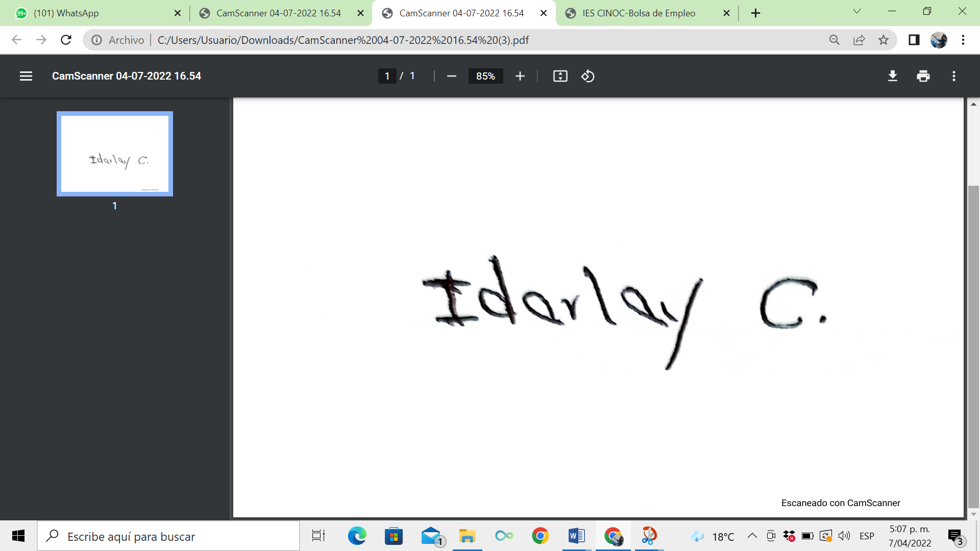

**FIRMA**

C.C 1057788360 Manzanares Caldas